«Пусть музыка звучит!»

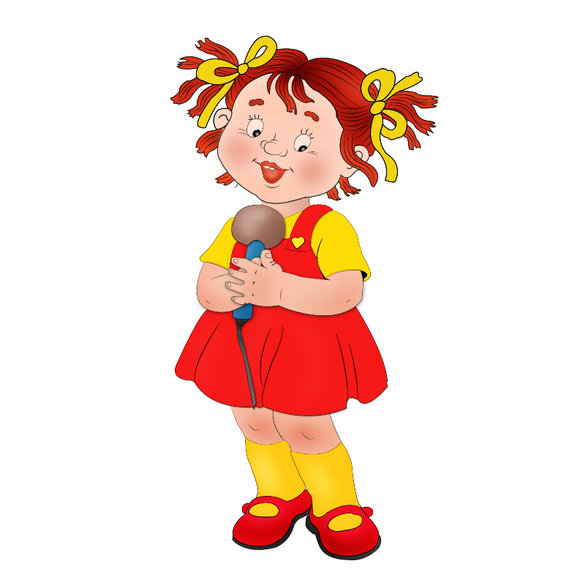
Растет ребенок, и домашние с радостью отмечают в нем новые черты: он чутко реагирует на музыку – любит слушать, петь, неловко, но с удовольствием пытается танцевать, запоминает понравившиеся мелодии. Наверное, еще рано говорить о гениальности и музыкальной одаренности. Скорее всего, как и большинство малышей, он ЧУВСТВУЕТ музыку и получает большое удовольствие от ее звучания.

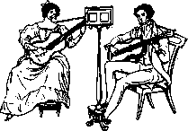
К сожалению, традиция, которая сохранялась во многих образованных семьях дореволюционной России –камерные вечера с романсами и музицированием –давным-давно забылась. А вместе с ней исчезла и особая, загадочная «среда», в которой музыкальная классика звучала естественно и гармонично. И хотя по-прежнему музыки дома много, она уже не является таинством, став навязчивым и часто агрессивным «фоном» каждого дня. Есть одно простое и приятное средство «поселить» серьезную музыку в своем доме. Для этого не потребуется много усилий, единственное, что нужно – ваше желание и немного свободного времени.
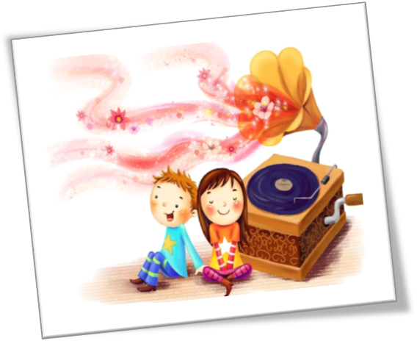
Выберите один день в неделю для особого ритуала: на несколько минут уединиться с ребенком в комнате, зажечь свечи, уютную лампу, устроиться поудобнее рядышком и включить музыку... Главное усилие, которое потребуется от взрослого – создать максимально спокойную и комфортную атмосферу, отвлечься от сиюминутных дел, чтобы действительно вслушаться в музыку и побыть с ней наедине. Музыку нужно подобрать спокойную, приятную – известные классические композиции в современной обработке. При выборе музыки главным критерием должна быть мелодичность. Ничего пугающего и грандиозного, ничего громкого или «давящего». Конечно, она не должна звучать без перерыва. Лучше включать композицию, угадывая настроение ребенка. Днем –игривое или радостное, вечером –спокойное и умиротворенное.
Как «приручить» музыку?
1. Начиная устраивать дома «музыкальные паузы», внимательно следите за настроением слушателя: всегда лучше остановить музыку на пару минут раньше, чем она утомит ребенка.
2. Постарайтесь выдержать паузу после того, как прозвучит последний аккорд. Очень важно несколько мгновений послушать тишину.
3. Не стоит постоянно менять репертуар, лучше «вслушаться» в каждое музыкальное произведение.
4. Не торопите события, и не старайтесь «механически» увеличить время домашних концертов. Должно пройти время, чтобы у ребенка возникло такое желание.
5. Почитайте ребенку легенду об Орфее и Эвридике, «Садко», сказки, в которых музыка играет главную роль.

Примеры для слушания:
Известные циклы детских пьес:
• «Детский альбом» П. Чайковского;
• «Петя и волк» С. Прокофьева;
• «Детская музыка» С. Прокофьева;
• «Альбом для юношества» Р. Шумана
Эмоциональное состояние ребенка.
Радость
П. И. Чайковский. «Итальянская песенка»;
С. С. Прокофьев. Симфония № 1 «Классическая» (1 часть, отрывок);
Л. Бетховен. Симфония № 9 (4 часть, отрывок);
Э. Штраус. «На всех парах», быстрая полька;
В. А. Моцарт. Симфония № 40 (1 часть, отрывок).
Печаль, грусть
А. Вивальди. Largo;
Л. Бетховен. «Лунная соната» (1 часть, отрывок);
К. Сен-Сане. «Лебедь» (отрывок);
И. Брамс. Симфония № 3 (3 часть);
A. Дворжак. Симфония № 9 (2 часть, отрывок);
Каччини. «Ave Maria»;
Ф. Шопен «Ноктюрн ми минор».
Тревога
П. И. Чайковский. «Болезнь куклы»;
П. И. Чайковский. Увертюра к опере «Пиковая дама» (отрывок);
B. А. Моцарт. «Реквием» (Купе);
Л. В. Бетховен. Симфония №5 (1 часть, отрывок).
Страх
М. П. Мусоргский. «Баба-Яга»;
П. И. Чайковский. Сцены из балета «Щелкунчик»;
Гнев
Л. В. Бетховен. Увертюра «Эгмонт» (отрывок);
П. И. Чайковский. Сцены из балета «Щелкунчик» («Мыши и мышиный король»);
А. Дворжак. Симфония № 9 (1 часть, отрывок).

